# 刷机包文件制作

将名为：20201110_5H311_B20_V020.008.200.zip放到U盘根目录

# 刷机

1. U盘（U盘大小不超过16G，FAT32 格式）插在电视USB2.0接口上

2、电视电源断电-按住电视上的按钮（开关机键）不放-给电视通电

3、等待刷机界面出现-松开电视上的按钮（开关机键）

# 电视激活步骤

1.关注“品为道”微信公众号；2.进入技术支持；3进入微信平台（登录名密码请联系管理员）；

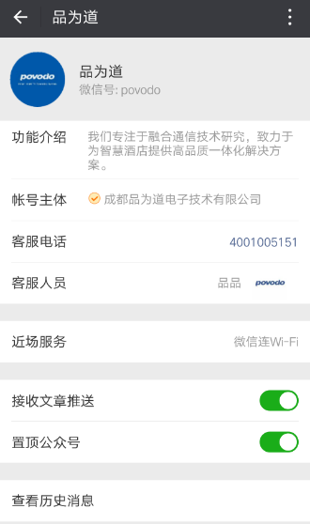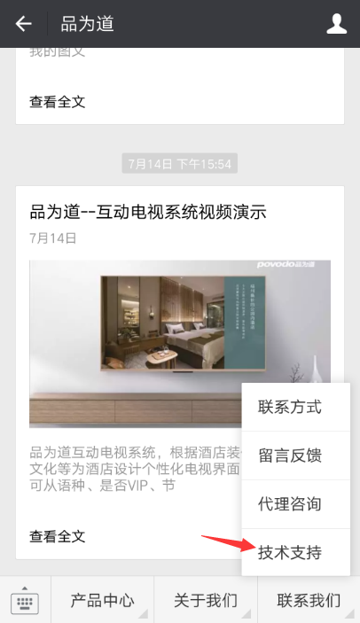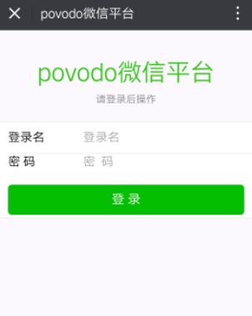

4激活设备；5选择酒店和方案；6扫描电视上二维码；7填写房间号并提交；

